台北市立松山高中九十七學年度第二學期高二物理第二次段考試題
#以下選擇題都有倒扣。並請用2B鉛筆於答案卡上劃記適當的答案。
#非選擇題請用藍色或黑色的原子筆於答案紙上作答，並寫出必要的計算式，否則不予計分。用鉛筆作答不予計分。
#以下題目有需要用到重力加速度時，ㄧ律使用g=10 m/s²。
- 單選題(60%)
- 福衛二號人造衛星繞地球，以軌道半徑R作圓周運動。若地球質量為M，萬有引力常數為G。求衛星於軌道上運轉的速率為何？(A) 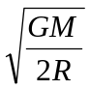 (B) 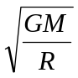 (C) 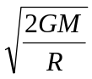 (D) 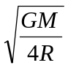 (E) 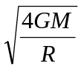。
- 一個孤立的雙星系統，繞著彼此的質心作圓周運動，若其質量比為1：3，則此雙星各物理量的比例關係，下列何者錯誤？(A) 軌道半徑比為3：1 (B) 速率比為3：1 (C) 加速度大小比為3：1 (D) 向心力大小比為1：1 (E) 動量大小比為3：1。
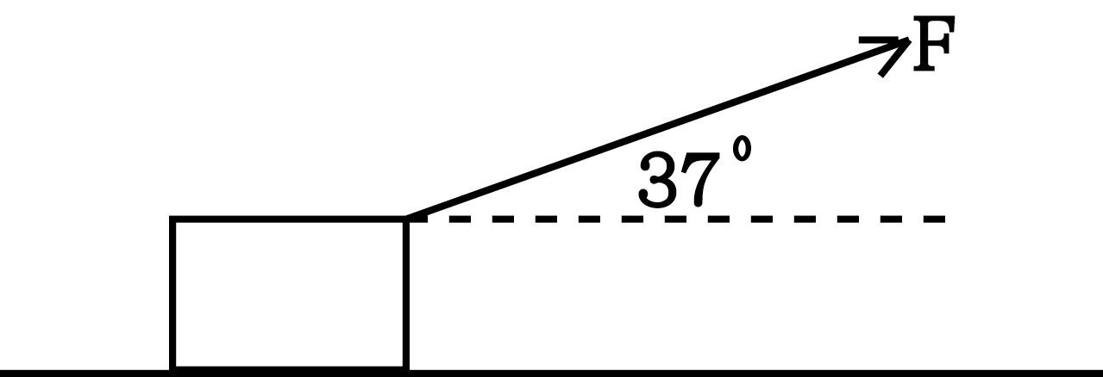
- 以與水平成37度的仰角，40牛頓的拉力拉動一質量為5公斤的木塊，如右圖所示。若受力期間木塊於水平地面上移動了10公尺。求拉力所做的功為多少焦耳？(A) 400 (B) －400 (C) 320 (D) 240
(E) －240。
- 質量為m的均勻鐵鍊置於光滑水平桌面上，其長度的懸於桌面下，若鐵鍊長度為，重力場強度為g。欲將鐵鍊懸掛的部份拉回桌面，至少需做功多少？ (A) 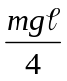 (B) 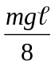 (C) 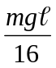 (D) 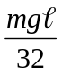 (E) －。
- 質量為3.0×10³公斤的汽車，當引擎的輸出功率為4.8×10⁴瓦時，汽車在水平面上的最大速率為30 公尺/秒，求汽車所受的阻力為多少牛頓？(A) 3.0×10⁴ (B) 7.5×10² (C) 6.4×10³ (D) 3.2×10³ (E) 1.6×10³。
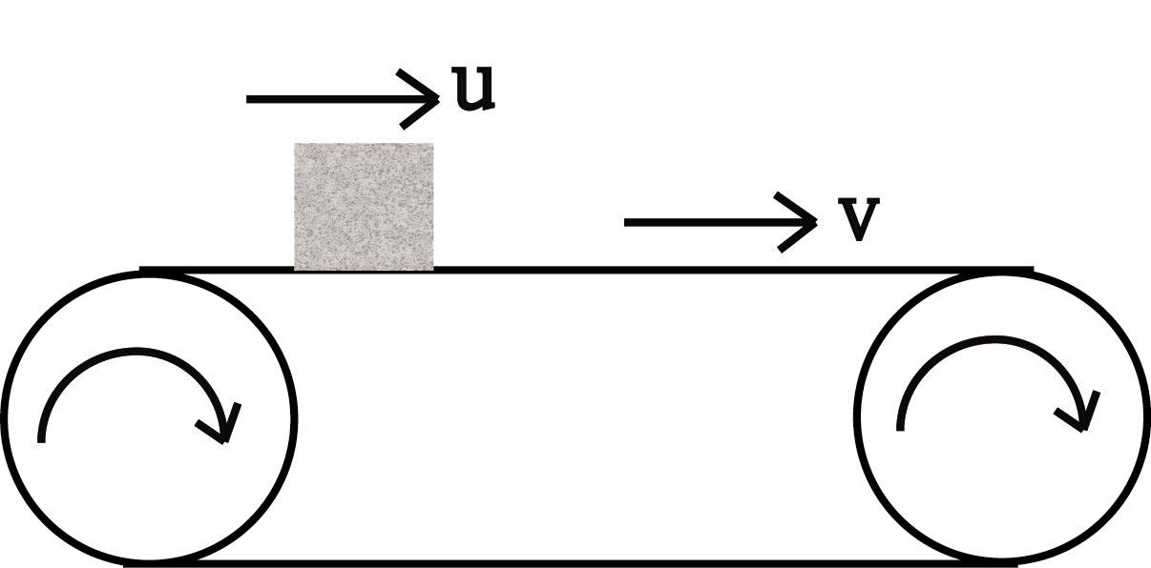
- 質量為2公斤的小球於仰角30度的斜面上，以20 公尺/秒的速率等速度下滑，求此時小球的動能為多少焦耳？(A) 40 (B) －40 (C) 200 (D) 400 (E) -400。
- ㄧ水平輸送帶恆以等速度v沿＋X方向移動，在時刻t=0時，將ㄧ質量為m的箱子以水平速度u=0置於輸送帶上，如圖所示。靜摩擦係數為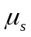，動摩擦係數為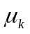 。則摩擦力對箱子所作的總功為何？(A) －0.5mv² (B) 0.5mv² (C) 0 (D) －mgv (E) －mgv。
- 擺長為 的單擺，其擺錘質量為m，由擺角為53度的P點以靜止開始釋放，如右圖所示。當運動到最低點Q時，若以無窮遠為零位點，求從P點擺至Q點時，擺錘重力位能的變化量為何？(A) 0 (B) mg (C) －mg (D) mg
(E) －mg。
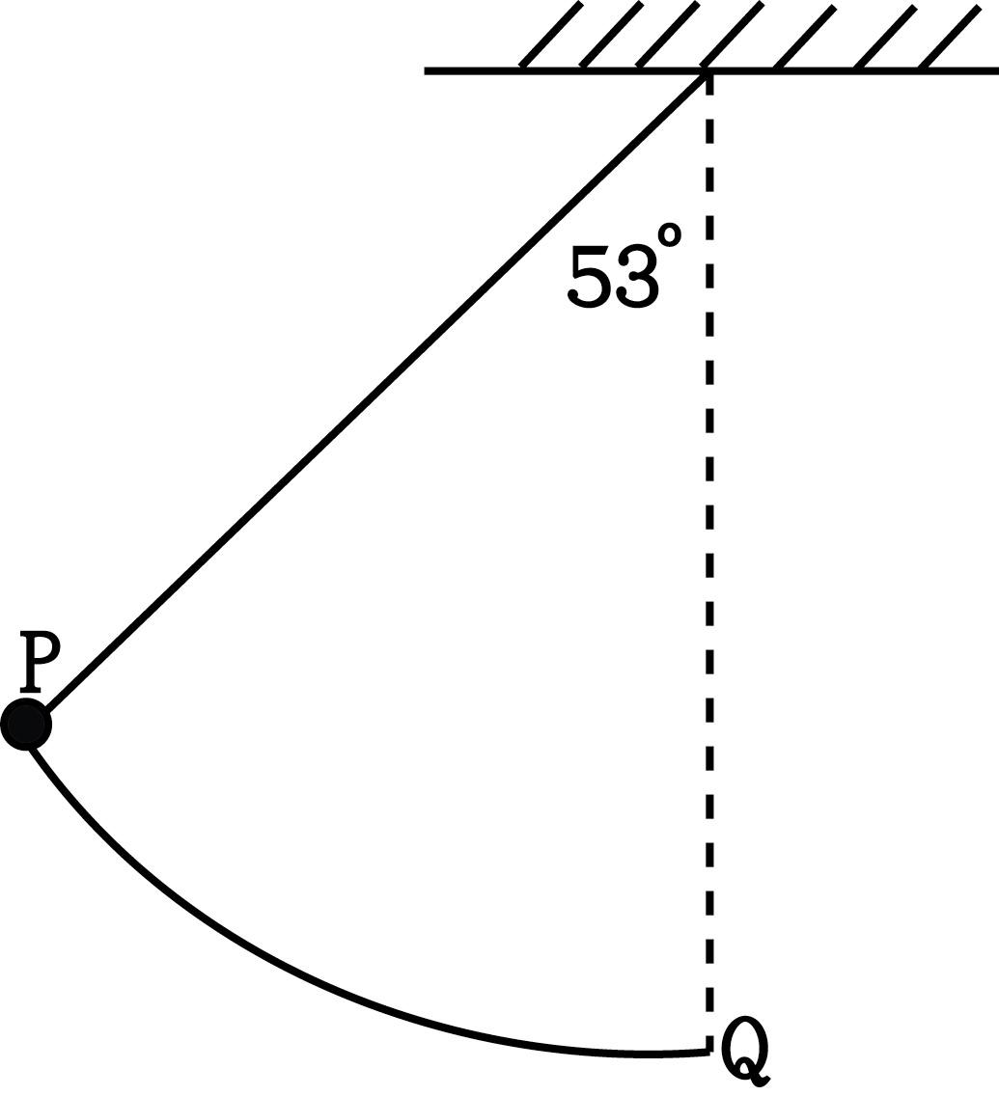
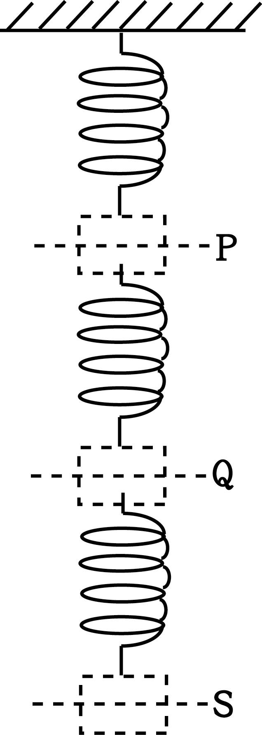
- 彈力常數為k的彈簧，懸掛質量為m的木塊，於鉛直方向作簡諧運動，如右圖所示。已知P點為原長，Q點為平衡點，S點為端點，振幅為R，若以S點為重力位能的零位點，則Q點的力學能與動能的差為多少？(A) 0 (B) mgR (C) 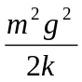 (D) mgR+ (E) mgR－。
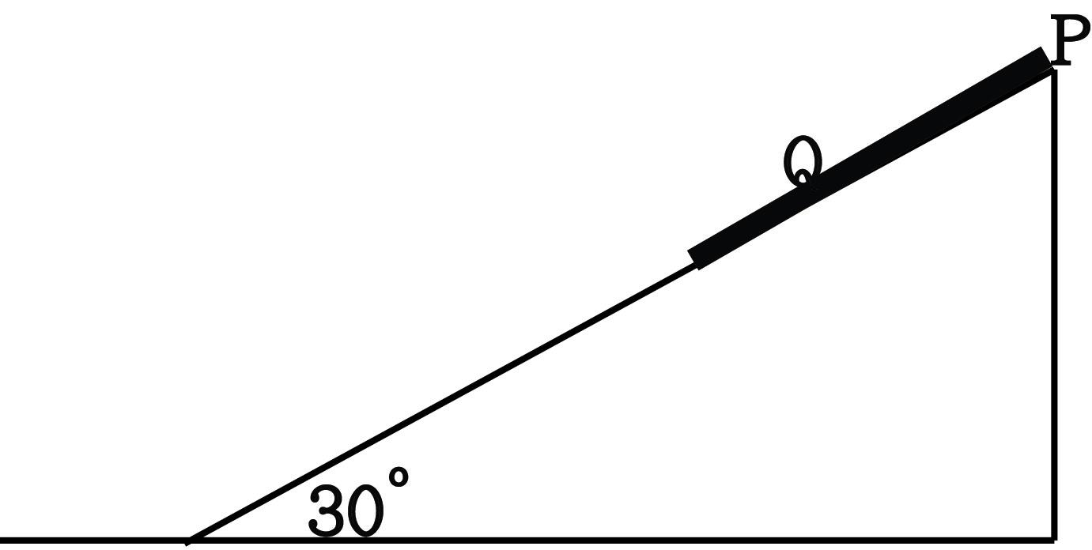
- 如右圖，在斜角30度，斜邊長的光滑固定斜面上，置一條長/2的繩子，由靜止沿斜面下滑，已知PQ相距/3，當繩子的Q點離開斜面而抵達光滑水平面時，求其瞬時速度值為何？ (A) 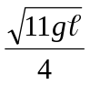 (B) 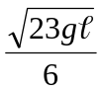 (C) 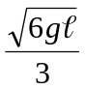 (D) 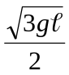 (E) 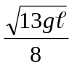。
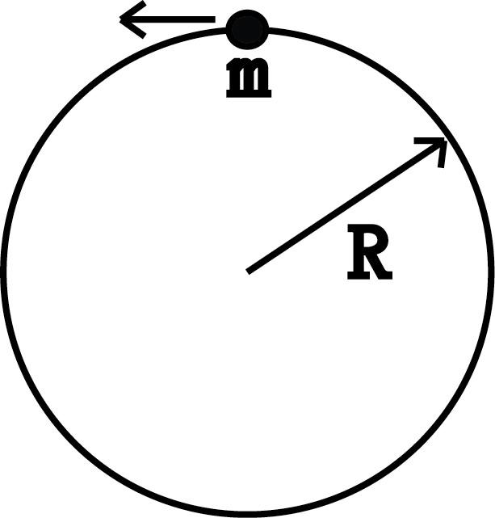
- ㄧ質量為m的質點，在一無摩擦，半徑為R的鉛直圓形軌道上運動，如右圖所示。已知在在低點的速度為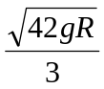 ，g為重力加速度。求最高點處，軌道對質點的作用力為何。 (A) mg向下 (B) mg向上 (C) 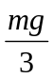向下 (D) 向上 (E) 0。
- 質量m的人造衛星繞地球運轉，距地表的高度為r，已知地球半徑為r，地表的重力加速度為g。求欲使該衛星脫離地球的引力至無窮遠處，至少提供多少能量？(A) 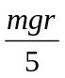 (B) 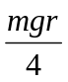 (C) 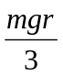 (D) 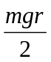
(E) 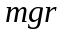。
- 將彈力常數為400公尺的彈簧置於光滑水平面上，一端固定於牆壁，有一個2.0公斤的木塊，以20公尺/秒的速度，沿彈簧軸線撞擊彈簧的另一端，求彈簧的最大壓縮量為多少公尺？(A) 0.25 (B) 0.5 (C) 1.0 (D) 2.0
(E) 。
- 彈力常數為k的彈簧，懸掛質量為m的木塊，於鉛直方向作簡諧運動，如右圖所示。已知P點為原長，Q點為平衡點，S點為端點，則小球由Q點往S點運動的過程中，下列敘述何者正確？(A) 力學能減少 (B) 動能增加 (C) 彈力位能減少 (D) 重力位能增加 (E) 動能與彈力位能的和增加。
- 某行星繞日作橢圓軌道運行，則行星由近日點運動到遠日點的過程中，下列敘述何者正確？(A) 行星的角動量減少 (B) 行星與太陽的力學能減少 (C) 行星的動能增加 (D) 行星與太陽的重力位能增加 (E) 行星與太陽的萬有引力大小增加。
- 多重選擇題(20%)
- 有關繞地球作圓周運動的地表衛星(低軌道衛星)與同步衛星，下列敘述何者正確？(A) 地表衛星的速率小於同步衛星的速率 (B) 地表衛星的軌道半徑小於同步衛星的軌道半徑 (C) 地表衛星的週期大於同步衛星的週期 (D) 地表衛星與地球的力學能的大於同步衛星與地球的力學能(E) 地表衛星與地球的萬有引力值大於同步衛星與地球的萬有引力值。
- 下列何者作功為零？(A) 以相同大小的力，將物體沿水平面來回推動ㄧ次，推力所作的功 (B) 將物體斜拋出去，由出發點落回原高度，重力所作的功 (C) 物體沿斜面等速下滑時，斜面對物體的作用力對物體所作的功 (D) 單擺運動時，擺錘所受懸線的拉力對物體所作的功 (E) 行星繞日作橢圓軌道運動，由近日點至遠日點，重力對行星所作的功。
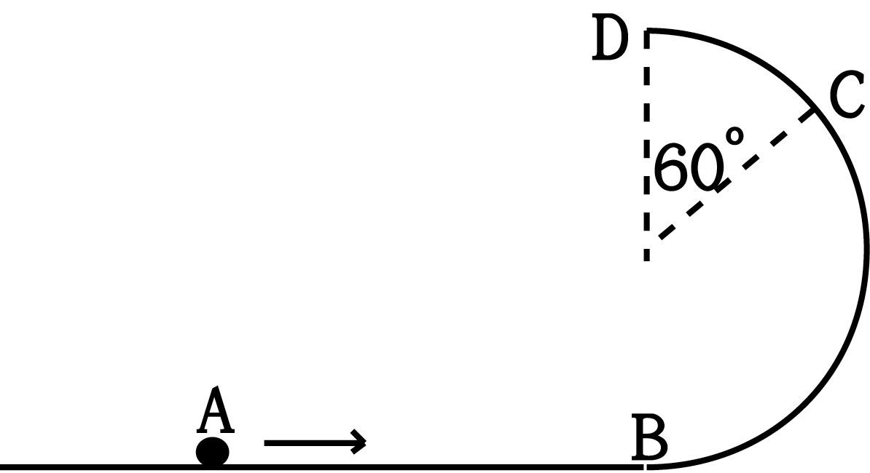
- 如右圖，平面AB、曲面BCD均光滑，質量m的小球在A點以速率v發射，若AB長2r，圓半徑為r，下列敘述何者正確？(A) 若小球剛好由A點沿BCD又回到A點，則D的速率為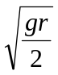 (B) 承(A)則小球於A點的速率v為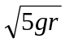 (C) 若小球於C點脫離圓軌道，則C點的正向力大小為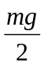 (D) 承(C) 則小球於A點的速率v為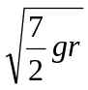 (E) 小球從B點到C點其力學能增加 。
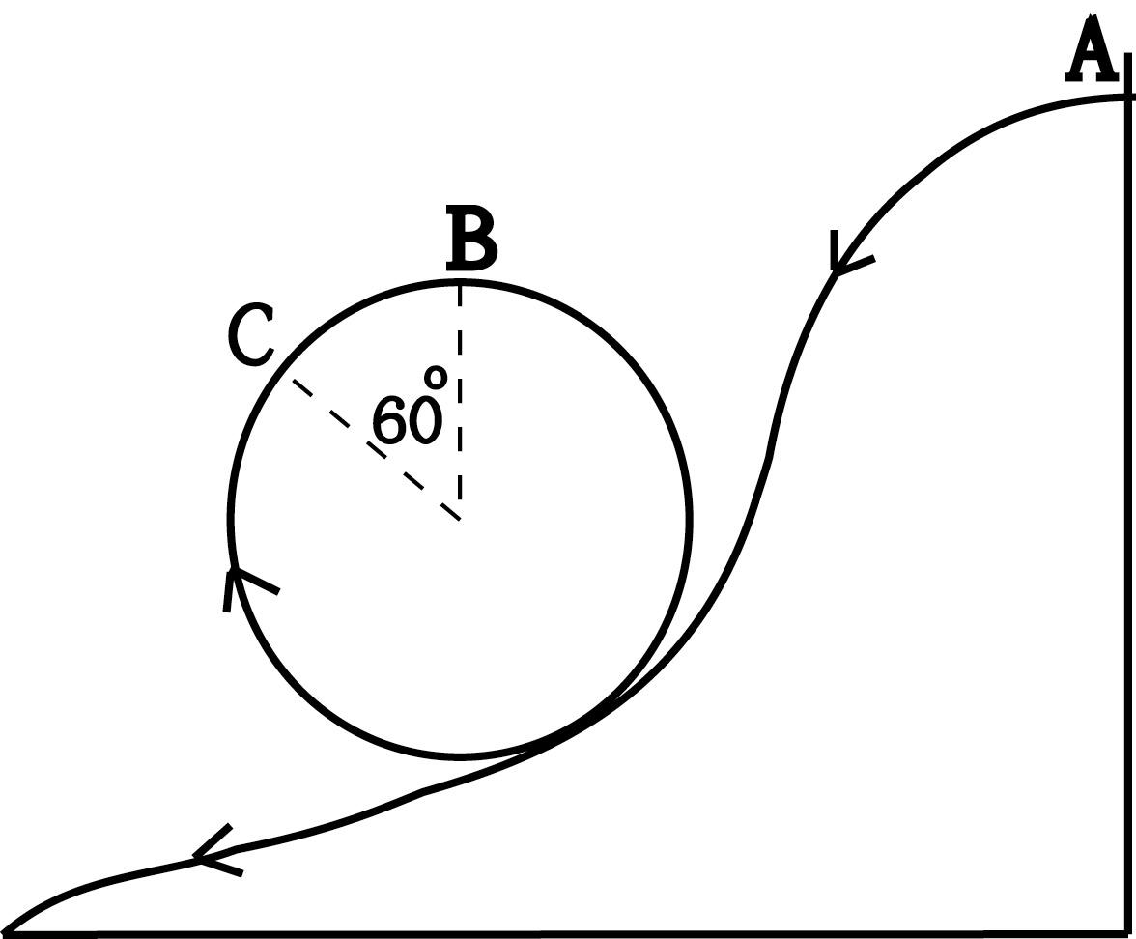
- 人造衛星繞地球運轉的過程中，若考慮受到空氣阻力的影響，則下列敘述何者正確？(A) 軌道半徑變小 (B) 軌道速率增加 (C) 力學能增加 (D) 重力位能增加 (E) 動能減少。
- 非選擇題(20%)
- 某人由A乘坐無動力的小滑車沿光滑軌道下滑，希望能緊貼如右圖的軌道而不會脫離。已知圓的半徑為r，求(1)A點至少比B點高出多少才行(2)已知人與車的總質量為m，承(1)的結果，求C點軌道的正向力值為何？
- 彈簧常數為k的彈簧，上端固定於天花板，下端懸掛質量為m的物體，若彈簧與物體達成平衡時，施以mg向下的力作用於物體，放手後使其作鉛直簡諧運動。求(1)物體振動的最大動能？(2)物體由原長向下運動至彈簧最大伸長量的地方，彈力對物體做功的平均功率為何？

